Саран қаласы аумағында жер салығының ставкасына түзету коэффициенттерімен салық салу мақсаты үшін жерлерді аймақтандыру сызбаларын бекіту туралы
Қарағанды облысы Саран қалалық мәслихатының 2019 жылғы 15 тамыздағы № 434 шешімі. Қарағанды облысының Әділет департаментінде 2019 жылғы 22 тамызда № 5437 болып тіркелді
ЗҚАИ-ның ескертпесі!
Осы шешім 01.01.2020 бастап қолданысқа енгізіледі.
Қазақстан Республикасының 2017 жылғы 25 желтоқсандағы "Салық және бюджетке төленетін басқа да міндетті төлемдер туралы (Салық кодексі) және 2003 жылғы 20 маусымдағы "Қазақстан Республикасының жер кодексі" кодекстеріне, 2001 жылғы 23 қаңтардағы "Қазақстан Республикасындағы жергілікті мемлекеттік басқару және өзін-өзі басқару туралы" Заңына сәйкес, Саран қалалық мәслихаты ШЕШІМ ЕТТІ:
1. Қоса беріліп отырған, автотұрақтар (паркингтер), автожанармай құю станцияларына сондай – ақ тиісті мақсаттарда пайдаланылмайтын немесе Қазақстан Республикасының заңнамасы бұзыла отырып пайдаланылатын бөлінген жерлерді қоспағанда Қазақстан Республикасының 2017 жылғы 25 желтоқсандағы "Салық және бюджетке төленетін басқа да міндетті төлемдер туралы (Салық кодексі)" кодексінің 504, 505, 506 – баптарында белгіленген, жер салығының ставкалары төмендетілген немесе жоғарылатылған Саран қаласы жерлерін аймақтарға бөлу схемасы 1 қосымшаға және 2 қосымшаға сәйкес бектілсін.
2. Саран қалалық мәслихатының 2003 жылғы 28 ақпандағы 27 сессиясының № 358 "Жер салығының базалық ақы ставкаларына түзету коэффициенттерін бекіту туралы" шешімінің (нормативтік құқықтық актілерді мемлекеттік Тіркеу тізілімінде №1111 болып тіркелген) күші жойылды деп танылсын.
3. Осы шешім 2020 жылдың 1 қаңтардан бастап қолданысқа енгізіледі.
Сессия төрағасы | Н. Тәжібаева
Мәслихат хатшысы | Ө. Баймағанбетов
Саран қалалық мәслихатының
2019 жылғы 15 тамыздағы
39 сессиясының №434 шешіміне
1–қосымша
Саран қаласының жерін салық салу мақсаты үшін аймақтандыру схемасы

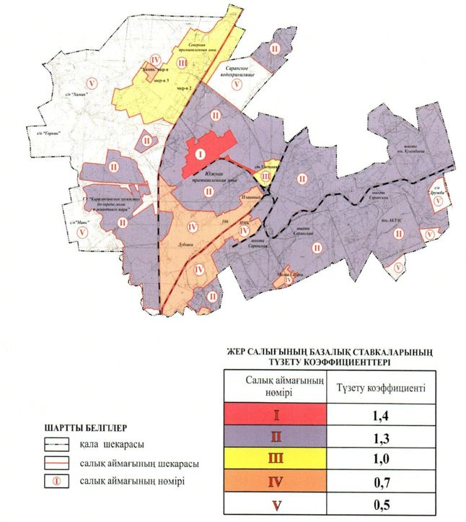

Саран қалалық мәслихатының
2019 жылғы 15 тамыздағы
39 сессиясының №434 шешіміне
2–қосымша
Саран қаласының жерін салық салу мақсаты үшін аймақтандыру схемасы (маңындағы аумағымен қаланың салынып біткен бөлігі)

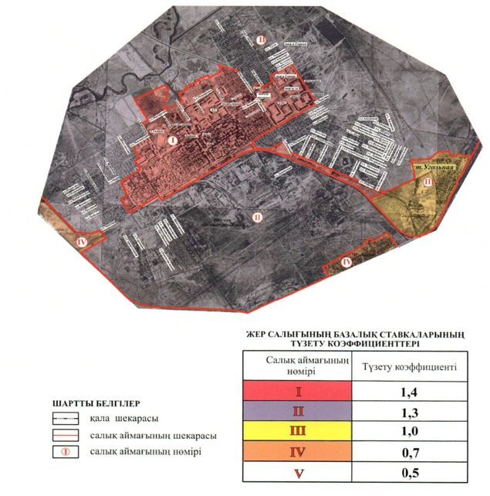

© 2012. Қазақстан Республикасы Әділет министрлігінің «Қазақстан Республикасының Заңнама және құқықтық ақпарат институты» ШЖҚ РМК

